Se elabora un conversor de monedas y se presenta utilizando las librerías de Java Util como es el JOptionPane para enviar un mensaje por pantalla o también utilizando la salida por sistema con el sistem out print line.

Primera salida del programa:

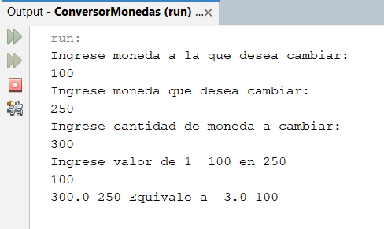

Segunda salida del programa:

